Formula Student Symposium: tizedszer adtak elő a motorsport elismert mérnökei a Széchenyi István Egyetemen
Tizedik alkalommal, rekordszámú, mintegy 300 résztvevővel rendezte meg a Formula Student-versenycsapatoknak szóló Formula Student Symposiumot a győri Széchenyi István Egyetem. Az eseményen a motorsport és az autóipar elismert mérnökei tartottak fejlesztő előadásokat a számos országból érkezett fiataloknak.
A Formula Student-versenysorozatban világszerte több száz egyetem hallgatói csapata dolgozik azon, hogy a lehető legjobb együléses versenyautót fejlessze. A bajnokságban a Széchenyi István Egyetem is érintett: az Arrabona Racing Team a belsőégésű kategóriában ér el évről évre jelentős sikereket a SZEngine motorfejlesztő gárdájának segítségével.
A hazai és külföldi csapatok fejlesztési ciklusába tökéletesen illeszkedik a Formula Student Symposium, amelyet tizedik alkalommal rendezett meg a Széchenyi-egyetem. A november 15. és 17. között megtartott háromnapos eseményen a motorsport legendás mérnökei és az autóipar elismert szakemberei adtak elő a hallgatóságnak.
A megnyitón prof. dr. Dogossy Gábor, az Audi Hungaria Járműmérnöki Kar dékánja elmondta, a szimpózium kiváló alkalmat ad arra, hogy a csapatok betekintést nyerjenek a járműfejlesztés rejtelmeibe.
„A Formula Student Symposium nem csupán inspirációt kínál, hanem olyan nélkülözhetetlen szakmai támogatást is nyújt, amely által a hallgatók előreléphetnek karrierjükben” – fogalmazott. „Egyetemünk és a szervező kar számára megtiszteltetés, hogy az autóipar és a motorsport huszonnyolc neves szakértője osztja meg nálunk tapasztalatait a jelenlévőkkel. Előadásaikkal nem csupán az intézményünk jó hírét növelik, hanem hozzájárulnak a magyar mérnökképzés nemzetköziesítéséhez is” – tette hozzá.
A Széchenyi István Egyetem egyik legjelentősebb ipari partnere, az Audi Hungaria Zrt. nevében dr. Feszty Dániel, a járműfejlesztési részleg szakértője, egyúttal az egyetem Járműfejlesztési Tanszékének vezetője kiemelte: a vállalat 2009 óta támogat hallgatói csapatokat a Formula Student-versenysorozatban, azóta pedig már futamok és a szimpózium szervezésében is szerepet vállal.
„A jövő szakembereinek felkészítése, a technikai fejlesztések figyelemmel kísérése, illetve a motorsport iránti szenvedélyünk mind indokolják ezt a támogatást, amelyre hosszú évek óta büszkék vagyunk” – húzta alá. Elmondta: a cég mérnökei a motor- és a járműfejlesztés területén dolgoznak az előremutató autóipari megoldásokon, ami egybevág a Széchenyi-egyetem törekvéseivel és a Formula Student-mozgalom céljaival is.
Dr. Szászi István, a Bosch csoport vezetője Magyarországon és az Adria régióban arról beszélt, hogy a vállalat budapesti központja hetente átlagosan négy szabadalmat nyújt be, valódi innovációs bölcsőként szolgálva a mérnöki területek fejlődését.
„A szimpózium is erről szól: a részt vevő cégek és a Széchenyi-egyetem átadja a legújabb tudást és technológiákat annak érdekében, hogy új megoldások születhessenek” – foglalta össze.
Az eseményen olyan tapasztalt szakértők tartottak előadást, mint Chris Lawrence, az Arrow McLaren Indycar-csapat versenymérnöke, Miroslav Zrncevic, a Bugatti Rimac tesztpilótája vagy épp a belga Claude Rouelle, aki versenymérnökként és járműdinamikai szakértőként rendszeresen tart szakmai tréningeket, és bíróként is tevékenykedik a legnevesebb nemzetközi Formula Student-versenyeken.
A Csehországból érkezett David Derka áramlástant hallgat a Brnói Műszaki Egyetemen, a Formula Student Symposiumon harmadik alkalommal vett részt, mert kiváló találkozási lehetőségnek tartja a többi hallgatói versenycsapattal, valamint a motorsport képviselőivel.
„Egyedülálló ebben az eseményben, hogy az előadásokat követően akár személyesen is beszélgetni lehet a szakértőkkel. Ezt az élményt máshol nem kapja meg az ember” – jelentette ki.
A Londoni South Bank Egyetem Formula Student versenycsapatának junior mérnöki vezetője, Nina Drenski gépészmérnöknek tanul, s a győri szimpóziumon most először vett részt.
„Viszonylag új csapat vagyunk, ezért minden lehetőséget megragadunk arra, hogy fejlesszük magunkat. Ez az esemény rengeteg kérdésre felhívta a figyelmünket, amivel eddig nem foglalkoztunk. Abban is segített, hogy jobban megértsük, mire fókuszálnak a versenybírók” – sorolta. Ő is kiemelte a szakértők jelenlétének értékét: „Hatalmas élmény a motorsportban jártas szakemberektől hallani saját tapasztalataikat. Minden előadás, beszélgetés rengeteget tett hozzá a fejlődésünkhöz.”
Sajtókapcsolat:
- Hancz Gábor, igazgató
- Kommunikációért és Sajtókapcsolatokért Felelős Igazgatóság
- +36 96 503 400/3788
- hancz.gabor@sze.hu
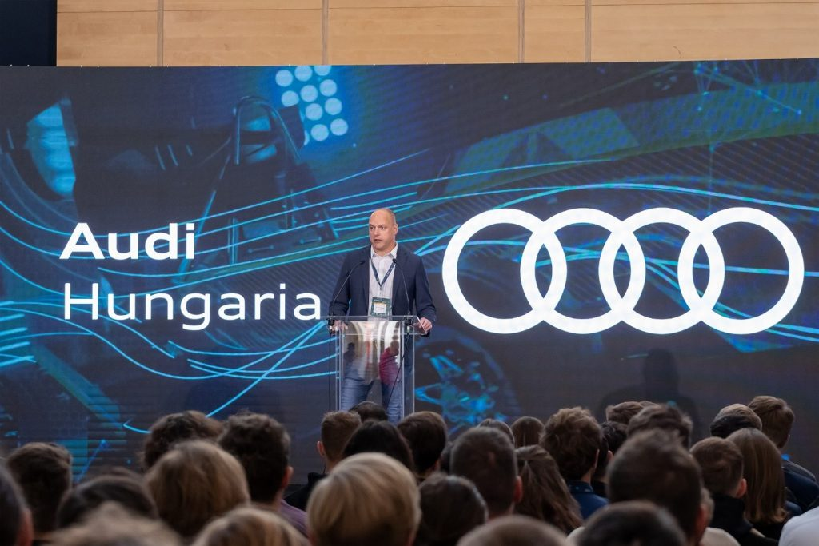 | © Fotó: Adorján András/Széchenyi István Egyetem
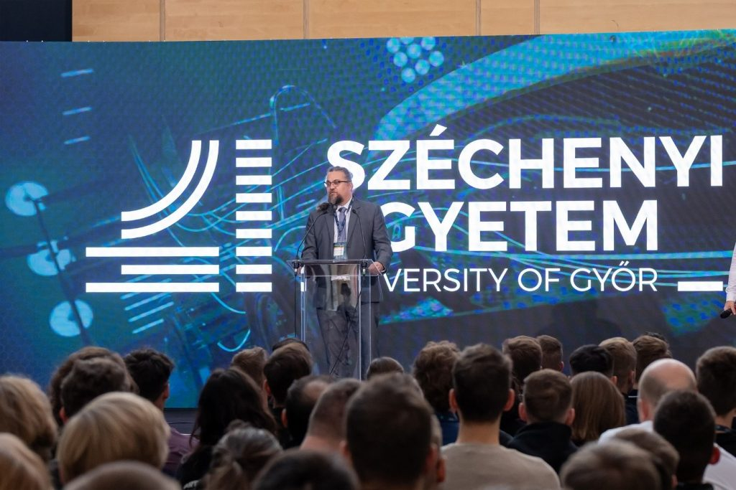 | © Fotó: Adorján András/Széchenyi István Egyetem
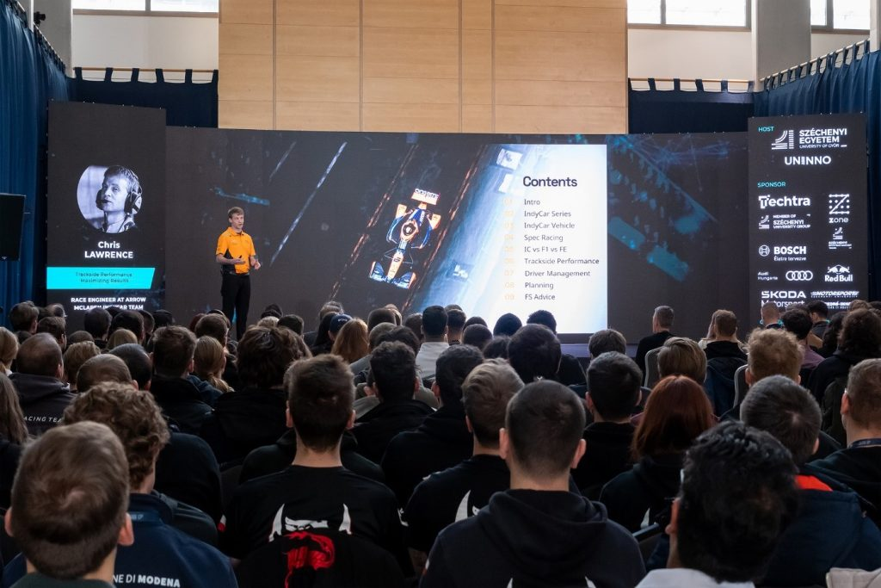 | © Fotó: Adorján András/Széchenyi István Egyetem
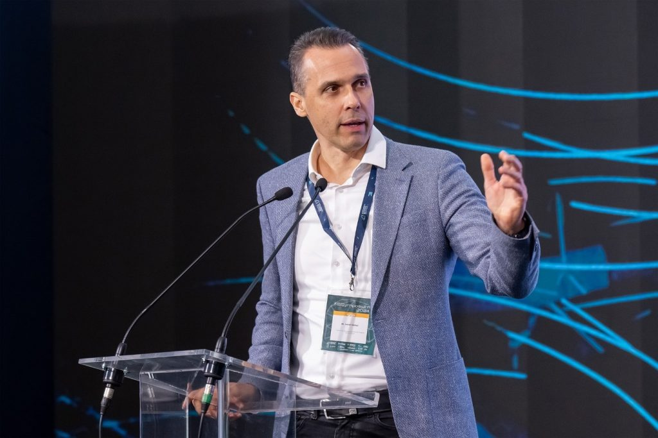 | © Fotó: Adorján András/Széchenyi István Egyetem
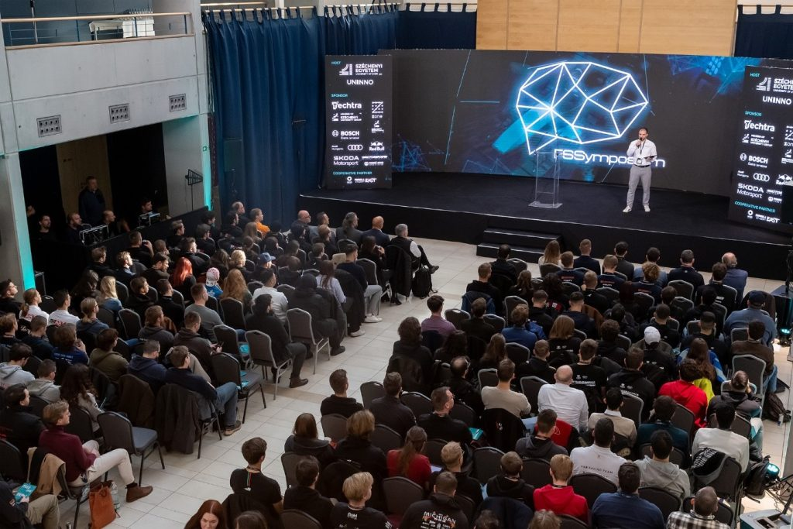 | © Fotó: Adorján András/Széchenyi István Egyetem
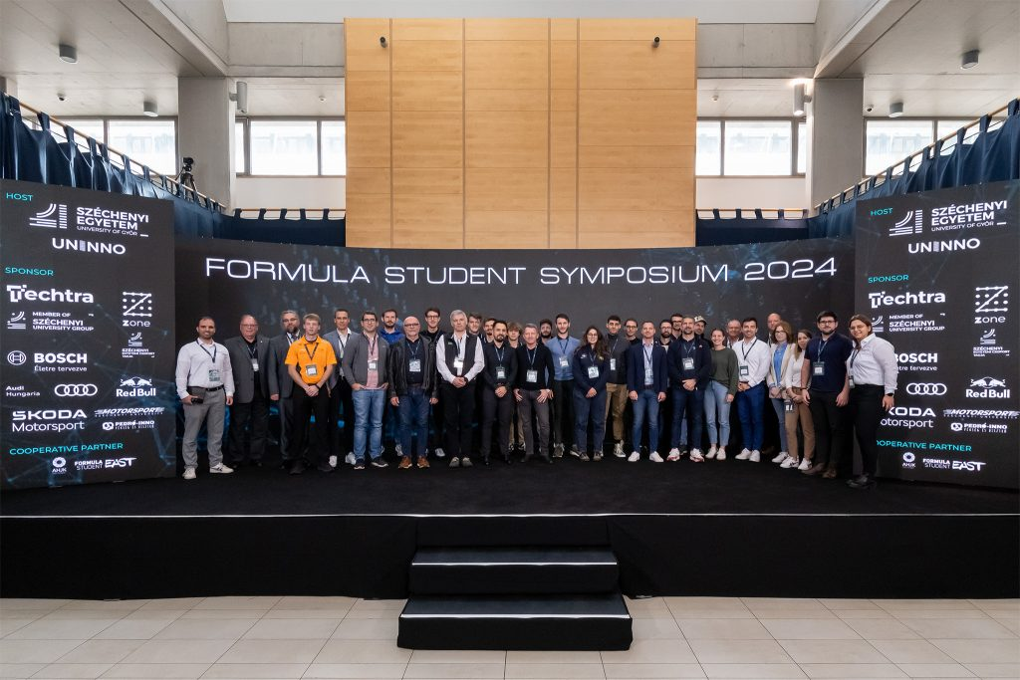 | © Fotó: Adorján András/Széchenyi István Egyetem
Eredeti tartalom: Széchenyi István Egyetem
Továbbította: Helló Sajtó! Üzleti Sajtószolgálat
Ez a sajtóközlemény a következő linken érhető el:

